Guía de Ejercicios

Plan de Mejoras, Metodología para el
Diseño e Implementación
Programa de Mejoramiento Progresivo de la Gestión Municipal

Ejercicio 1: Lectura de Resultados, Antecedentes del Contexto y Selección de 8 subcriterios
 | Máximo | Puntaje obtenido | % logro
1. ESTRATEGIA | 24 | 12 | 50%
2. LIDERAZGO | 18 | 10 | 56%
3. COMPETENCIAS DE LAS PERSONAS | 15 | 5 | 33%
4. CAPACITACIÓN | 21 | 1 | 5%
5. BIENESTAR Y SEGURIDAD EN EL TRABAJO | 24 | 0 | 0%
6. INGRESOS MUNICIPALES | 18 | 9 | 50%
7. PRESUPUESTO MUNICIPAL | 30 | 16 | 53%
8. RECURSOS MATERIALES | 6 | 4 | 67%
9. SATISFACCIÓN DE USUARIOS Y USUARIAS | 30 | 9 | 30%
10. COMUNICACIÓN CON USUARIOS Y USUARIAS | 15 | 8 | 53%
11. PROCESOS DE PRESTACIÓN DE SERVICIOS MUNICIPALES | 15 | 10 | 67%
12. PROCESOS DE APOYO PARA LA PRESTACIÓN DE SERVICIOS MUNICIPALES | 18 | 7 | 39%
TOTAL | 234 | 91 | 39%

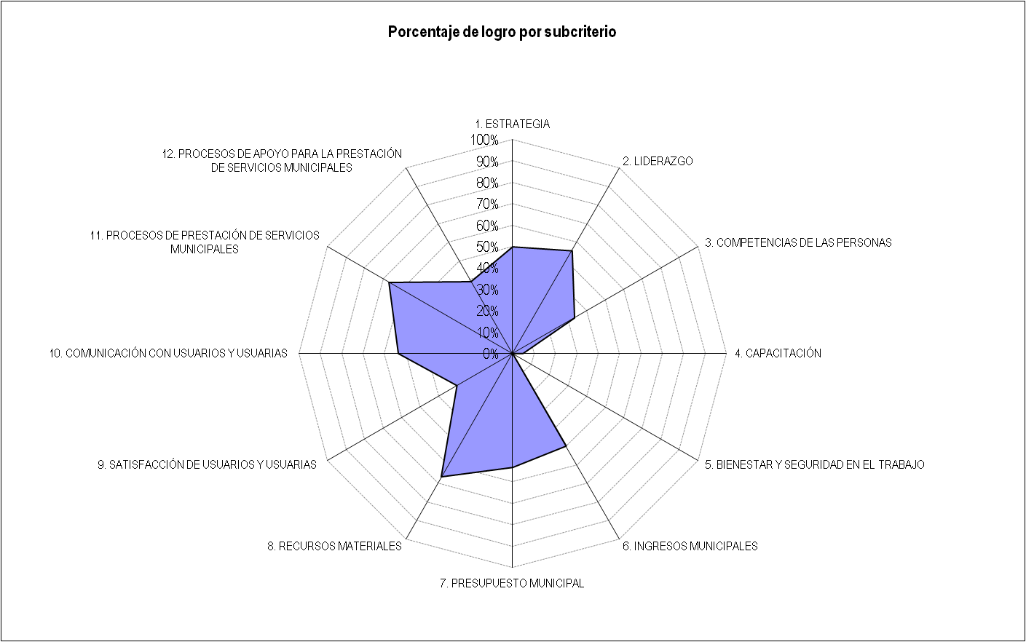

Ejercicio 2: Defina las Herramientas de los 8 subcriterios antes seleccionados, defina criterios para seleccionar Herramientas, seleccione 5 Herramientas completando la matriz y argumentando la decisión.
Herramientas |  |  |  |  |  | Total
Ejercicio 3: AMI
ACCIÓN DE MEJORA INMEDIATA (AMI)
Nombre de la AMI
Responsable | Implementación
 | Mantención
Caracterización |  | (Qué se hará)
Criterio(s)
Subcriterio(s)
Medio de Verificación
Plazo de Ejecución

RESUMEN DE ACCIONES DE MEJORA INMEDIATA
Nombre de la AMI | Criterio(s) / Subcriterio(s) | Responsable |  | Plazo de Ejecución
 |  | Implementación | Mantención

Ejercicio 4: Registre 5 Líneas de Acción
REGISTRO DE LÍNEA DE ACCIÓN:
Línea de Acción (Herramienta)
Área de Mejora
Período de Ejecución
Responsable Línea de Acción
Actores Internos
Descripción de la Línea de Acción:
Actividad |  | Ejecución |  |  | Recursos M$ |  | Responsable
 |  | Inicio |  | Término | Propios | SUBDERE
Totales
Fecha de Seguimiento | Estado de Seguimiento (%) |  |  | Observaciones y/o Recomendaciones
Ejercicio 5: Registre el Seguimiento de Líneas de Acción
Resumen de Seguimiento de Líneas de Acción
Línea de Acción | Seguimiento 1 |  | Seguimiento 1 |  | Seguimiento 1 |  | Seguimiento 1
 | Fecha | Resultado % | Fecha | Resultado % | Fecha | Resultado % | Fecha | Resultado %

